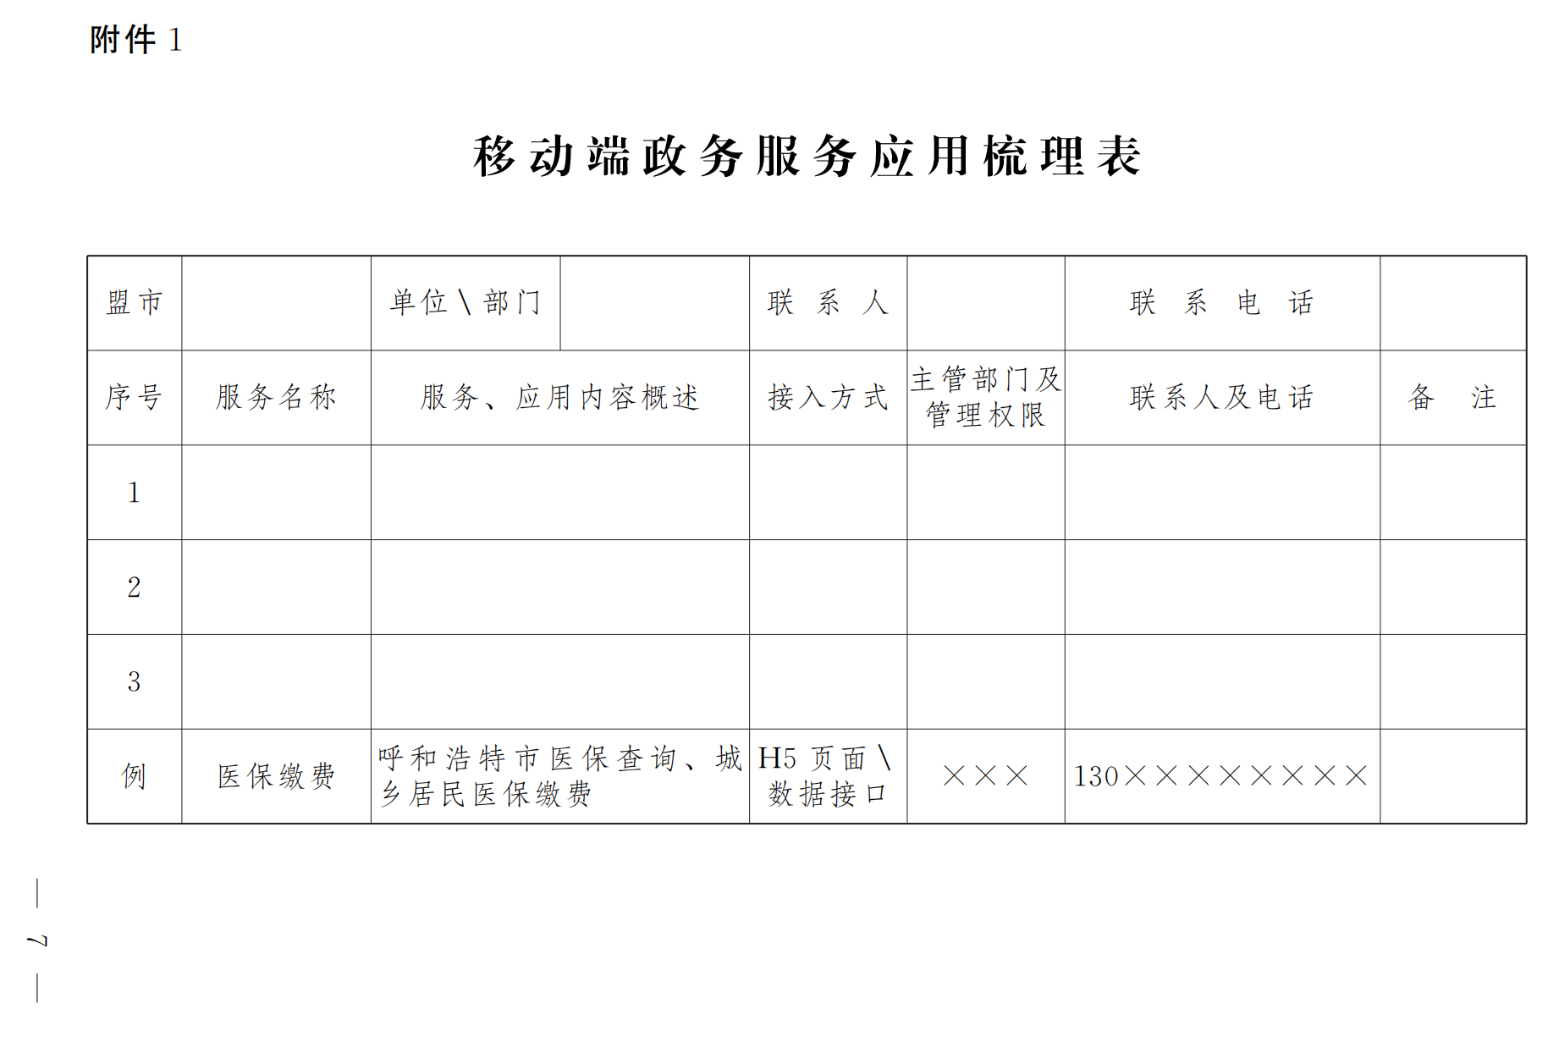
附件2
2021年全盟掌上办应用接入任务表
序号 | 行业/领域 | 高频应用（事项） |  | 牵头部门 | 责任部门 | 自治区要求完成接入时限 | 承诺完成时限
1 | 公积金 | 缴存明细查询 |  | 盟公积金管理中心 | 盟公积金管理中心 | —— | 2021年7月底
2 | 公积金 | 提取明细查询
3 | 公积金 | 还款明细查询
4 | 公积金 | 贷款进度查询
5 | 公积金 | 公积金提取 |  | 盟公积金管理中心 | 盟公积金管理中心 | 2021年9月底前 | 2021年9月底前
6 | 公积金 | 公积金偿还贷款
7 | 公积金 | 公积金办事预约
8 | 卫生健康 | 预约挂号 | 锡林郭勒盟中心医院 | 盟卫健委 | 盟卫健委 | 2021年6月底前 | 2021年6月底前
9 | 卫生健康 | 预约挂号 | 锡林郭勒盟蒙医医院
10 | 卫生健康 | 预约挂号 | 各旗县市（区）医院 | 盟卫健委，各旗县市（区）政府 | 各旗县市（区）卫健委 | 2021年6月底前 | 2021年6月底前
11 | 卫生健康 | 健康证查询 |  | 盟卫健委  盟政务服务局 | 盟大数据中心,各旗县市（区）政府 | —— | 2021年6月底前
12 | 医保 | 参保缴费 |  | 盟医保局 | 盟医保局 | —— | 6月底
13 | 医保 | 异地个人备案
14 | 医保 | 新生儿材料申报
15 | 医保 | 公共查询
16 | 教育 | 学区查询 |  | 盟教育局 | 盟教育局 | 2021年6月底前 | 6月底
17 | 教育 | 学校报名
18 | 交通出行 | 公交查询、扫码乘车 |  | 盟交通局,各旗县市（区）政府 | 各旗县市（区）交通部门 | 2021年6月底前 | 2021年6月底前
19 | 不动产登记 | 不动产登记信息查询 |  | 盟自然资源局，各旗县市（区）政府 | 各旗县市（区）自然资源局 | 2021年底前 | 2021年7月底前
20 | 不动产登记 | 不动产办理进度查询
21 | 不动产登记 | 不动产证书(证明)查询
22 | 不动产登记 | 房产签约查询
23 | 不动产登记 | 不动产登记办理预约
24 | 生活缴费 | 水费查缴 |  | 盟住建局 | 各旗县市（区）  政 府 | 2021年底前 | 2021年8月底
25 | 生活缴费 | 燃气查缴
26 | 生活缴费 | 暖气查缴
27 | 应急 | 森林火灾趋势预测信息查询 |  | 盟应急管理局 | 盟应急管理局 | —— | 2021年8月底
28 | 应急 | 安全生产宣传服务
29 | 应急 | 矿山类专家库信息查询
30 | 应急 | 综合类专家库信息查询
31 | 应急 | 危化类专家库信息查询
32 | 应急 | 救灾仓储地图查询
33 | 应急 | 安全生产科技活动周
34 | 水利 | 农村饮用水相关规范查询 |  | 盟水利局 | 盟水利局 | —— | 2021年8月底
35 | 文体 | 智游锡林郭勒 |  | 盟文体旅游广电局 | 盟文体旅游广电局 | —— | 2021年5月底
36 | 市场监管 | 食品安全监督抽检信息公示 |  | 盟市场监管局 | 盟市场监管局 | —— | 2021年8月底
37 | 司法局 | 法律服务网 |  | 盟司法局 | 盟司法局 | —— | 暂未承诺

